تقرير ميزات المتطلب الثاني
Nov 9, 2026 · @bashir aldaas

مقدمة
في المتطلب الثاني لم يعد تطبيق Laravel يدير المخزون بنفسه. صار المخزون مسؤولية خدمة مستودع (Warehouse) مستقلة مكتوبة بلغة Python، ولها قاعدة بيانات MySQL خاصة بها. يتواصل Laravel معها عبر gRPC فقط، ولا يقرأ جداولها ولا يكتب فيها مباشرة.
المتطلب يطلب ثلاث قدرات أساسية: قراءة المخزون، وحجزه عند الطلب، وإعادته عند الإلغاء. نُفّذت الثلاث، وأُضيف فوقها ما يحمي النظام من فشل الشبكة: منع الخصم المزدوج، وإعادة المحاولة، والمهلات الزمنية، وأمر تسوية دوري يُكمل أي عملية انقطعت في منتصفها.
البند | القيمة
مشروع Laravel | الفرع feature/secondRequirement
خدمة المستودع | مستودع warehouse-service، الفرع feature/laravel-integration
لغة الخدمة | Python 3.10 مع gRPC
لغة التطبيق | PHP 8.3 مع Laravel

البنية المعمارية
النظام مقسوم إلى خدمتين لكل منهما قاعدة بيانات منفصلة، ولا توجد جداول مشتركة بينهما.
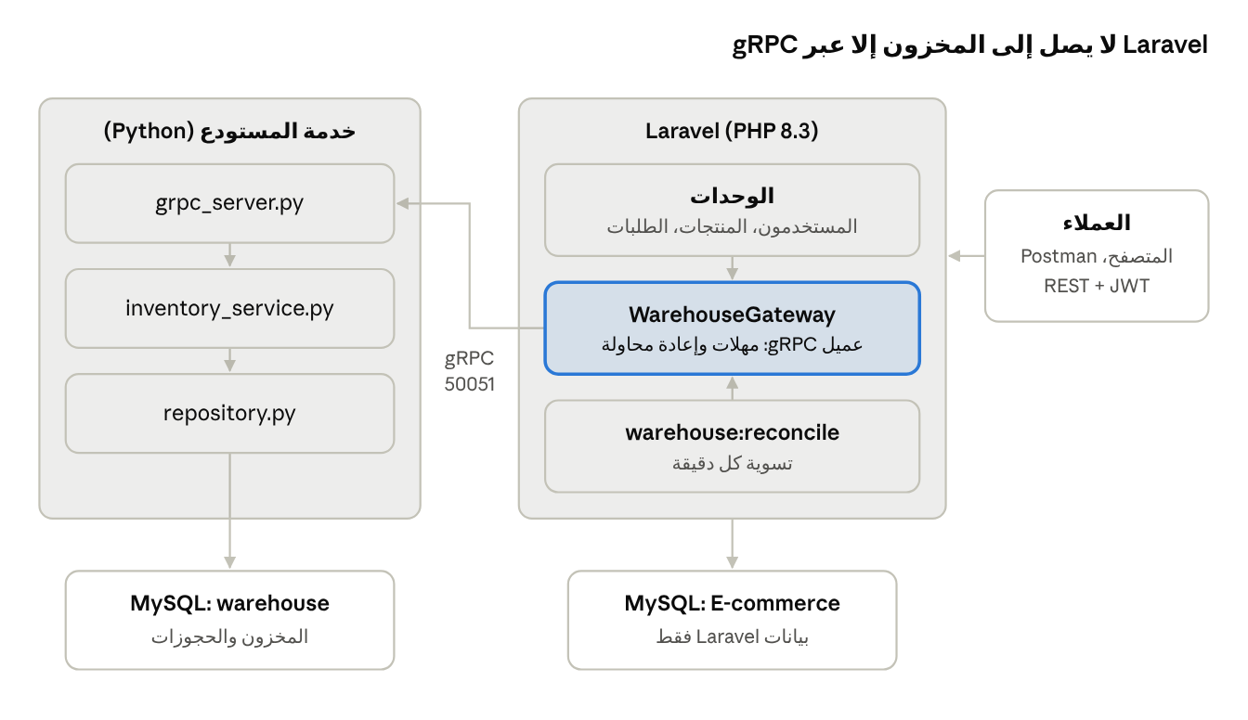
البنية المعمارية · نظامان وقاعدتا بيانات منفصلتان
كل طلب يمر بـ Laravel أولاً، و WarehouseGateway هو النقطة الوحيدة التي تتصل بالمستودع.
المسؤولية | المالك
المستخدمون و JWT والصلاحيات | Laravel
المنتجات والتصنيفات والصور | Laravel
الطلبات وحالاتها والإشعارات | Laravel
الكميات المتاحة | المستودع
الحجوزات وتثبيتها وفكها وإرجاعها | المستودع

الميزات المنفذة

1. المستودع هو المصدر الوحيد للمخزون
كل كمية وكل حجز يعيش في قاعدة بيانات المستودع فقط

2. عقد gRPC بسبع عمليات
العقد معرّف في warehouse.proto، ومنه تُولّد الأصناف في Python وفي PHP (app/Grpc/Warehouse).
العملية | وظيفتها | متى يستخدمها Laravel
GetStock | قراءة الكمية لكل منتج | صفحات المنتجات والقوائم وفلتر in_stock
Reserve | حجز كل عناصر الطلب أو لا شيء | عند إنشاء طلب
Confirm | تثبيت الحجز | بعد حفظ الطلب
Release | فك حجز لم يُثبّت | عند فشل حفظ الطلب أو انتهاء المهلة
ReturnStock | إعادة مخزون حجز مُثبّت | عند إلغاء الطلب
InitializeStock | إنشاء مخزون لمنتج جديد دون الكتابة فوق مخزون موجود | عند إضافة منتج
SetStock | تعيين الكمية المتاحة | PATCH /api/v1/inventory/{product}
الفصل بين Release و ReturnStock مقصود: فك حجز طلب فاشل لا يمكن أن يُرجع مخزون طلب حقيقي تم فعلاً.

3. حجز المخزون عند إنشاء الطلب
يُنشئ Laravel مفتاح حجز UUID ويسجّله في جدول order_reservations قبل أي اتصال بالمستودع. ثم يحجز كل العناصر باستدعاء واحد، ثم يحفظ الطلب، ثم يثبّت الحجز.
- لا يُرسَل أي استدعاء للمستودع داخل معاملة قاعدة بيانات Laravel، لأن التراجع في Laravel لا يلغي عملاً تم في قاعدة أخرى.
- الخصم في المستودع شرطي وذري: quantity = quantity - n WHERE quantity >= n، فلا يستطيع مشتريان أخذ آخر قطعة معاً.
- إذا لم يكفِ المخزون يعود الرد 409 مع product_id و available و requested.
- إذا فشل حفظ الطلب بعد الحجز يُفك الحجز فوراً ولا يُنشأ طلب.
- إذا فشل Confirm يبقى الطلب صحيحاً (201)، ويكمل أمر التسوية التثبيت لاحقاً.

4. إعادة المخزون عند الإلغاء
عندما يلغي المسؤول طلباً، يُعاد المخزون أولاً عبر ReturnStock، ثم تتغير حالة الطلب إلى cancelled. لذلك لا يوجد طلب ملغى ما زال يحجز مخزوناً.
- إذا كان المستودع متوقفاً يبقى الطلب على حالته ويعود 503 أو 504، ويمكن إعادة الإلغاء بأمان.
- الطلب الملغى لا يمكن إعادة فتحه (409)، لأن مخزونه أُعيد.
- تكرار الإلغاء لا يُرجع المخزون مرتين.
- تغيير الحالة للمسؤول فقط؛ العميل يحصل على 403.

5. منع الطلب المزدوج (Idempotency)
المستوى | الآلية
HTTP | ترويسة اختيارية Idempotency-Key على POST /api/v1/orders. التكرار يعيد الطلب الأصلي، ونفس المفتاح بعناصر مختلفة يعود 422، ومحاولة لم تنتهِ تعود 409.
Reserve | مفتاح الحجز فريد؛ تكراره لا يخصم مرة ثانية.
Release | فك مفتاح غير معروف يُسجّله مفكوكاً، فيُرفض أي Reserve متأخر بنفس المفتاح.
Confirm و ReturnStock | تكرار عملية مكتملة ينجح دون أي تغيير.

6. إعادة المحاولة والمهلات الزمنية
الإعداد | القيمة
مهلة القراءة (GetStock) | 1000 ms، بدون إعادة محاولة
مهلة الكتابة | 3000 ms
إعادة محاولة الكتابة | مرة واحدة بعد UNAVAILABLE أو DEADLINE_EXCEEDED، بفاصل 100 ms
كل القيم قابلة للتغيير من config/warehouse.php عبر متغيرات البيئة. انتهاء المهلة يُعامَل كنتيجة مجهولة لا كفشل، لذلك يُرسَل Release احتياطاً.

7. أمر التسوية warehouse:reconcile
أمر مجدول يعمل كل دقيقة ويعالج الحجوزات العالقة منذ دقيقتين على الأقل:
الحالة في Laravel | الإجراء
pending أو release_pending | Release
saved | Confirm
return_pending | ReturnStock ثم إلغاء الطلب وإشعار العميل

8. استمرار صفحات المنتجات عند توقف المستودع
- صفحات المنتجات تبقى تعمل (200) مع stock و in_stock بقيمة null.
- المنتج الذي لا يتتبعه المستودع يظهر stock: 0 و in_stock: false.
- فلتر in_stock=1 في v2 يعود 503 أو 504 بدل قائمة خاطئة.
- الطلبات وإضافة المنتجات تفشل بأمان (503 أو 504) دون أي خصم.
- مفتاح WAREHOUSE_GRPC_ENABLED=false يطفئ التكامل كله ولا يفتح أي اتصال.

9. إدارة المنتجات والمخزون
- POST /api/v1/products ينشئ المنتج ثم يستدعي InitializeStock. إذا فشل الاستدعاء يُحذف المنتج وصورته.
- إذا وجد المستودع مخزوناً مختلفاً لنفس المعرّف يعود 409 ولا يُمس المخزون الموجود.
- PATCH /api/v1/inventory/{product} يغيّر المخزون عبر SetStock، ويتطلب صلاحية manage_inventory.
- كل الكميات محدودة بـ 2,147,483,647 لأنها تُرسَل كـ int32.

10. الأمان
- ترويسات أمان على كل استجابة: X-Content-Type-Options و X-Frame-Options: DENY و Referrer-Policy و Permissions-Policy و Content Security Policy، و HSTS على HTTPS فقط.
- حد عام للطلبات: 60 طلباً في الدقيقة لكل مستخدم أو لكل IP، والتجاوز يعود 429 مع Retry-After. محدد تسجيل الدخول الأشد بقي كما هو.
- المستودع غير مكشوف للعامة: المستخدم يصل للمخزون عبر Laravel فقط، بصلاحيات JWT و Spatie.
- رسائل أخطاء gRPC الداخلية تُكتب في سجل Laravel فقط ولا تظهر للمستخدم.

واجهات API والتجربة عبر Postman
كل الأخطاء تستخدم صيغة JSON الموحدة من المتطلب الأول: status و data و message و status_code و timestamp.
الحالة | رمز HTTP
المخزون غير كافٍ، أو مفتاح Idempotency قيد التنفيذ، أو إعادة فتح طلب ملغى | 409
نفس مفتاح Idempotency بعناصر مختلفة، أو بيانات غير صالحة | 422
تجاوز حد الطلبات | 429
المستودع متوقف | 503
انتهاء مهلة المستودع | 504
مجموعة Postman الجديدة postman/E-commerce-Requirement-1-2.postman_collection.json تغطي المتطلبين. قسم المتطلب الثاني يجرّب التكامل خطوة بخطوة، وكل خطوة تقرأ المخزون من المستودع للتحقق:
- المخزون: تعيين المخزون إلى 5 كمسؤول ثم قراءته، ومحاولات مرفوضة (403 للمستخدم، 422 للقيمة السالبة، 404 لمنتج غير موجود)، وفلتر in_stock في v2.
- الحجز: طلب بـ 2 قطعة ينزل المخزون إلى 3، وطلب أكبر من المتاح يعود 409 دون أن يمس المخزون.
- Idempotency: تكرار نفس الطلب بنفس المفتاح يخصم مرة واحدة، ونفس المفتاح بعناصر مختلفة يعود 422.
- الإلغاء: إلغاء طلب القطعتين يُرجع المخزون، وتكرار الإلغاء لا يُرجعه مرتين.
توثيق Swagger حُدّث أيضاً ليوضح ترويسة Idempotency-Key والمخزون الذي قد يكون null.

التشغيل عبر Docker والاختبارات
ملف docker-compose.yml يشغّل خمس خدمات بأمر واحد، والدليل الكامل بالعربية في README.md.
الخدمة | الدور | المنفذ على الجهاز
app | تطبيق Laravel، يتصل بالمستودع على warehouse:50051 | 8000
mysql | قاعدة بيانات E-commerce | 3307
warehouse | خدمة gRPC المستودع | لا يوجد، عمداً
warehouse-mysql | قاعدة بيانات المستودع في خادم ومساحة تخزين منفصلة | لا يوجد
phpMyAdmin | عرض القاعدتين | 8080
المستودع لا ينشر أي منفذ، فلا يصل إليه إلا Laravel على شبكة Docker. صورة Laravel تثبّت إضافة grpc و gd، ويعمل artisan serve بـ --no-reload حتى لا يضيع عنوان المستودع.

خلاصة
المتطلب الثاني منفّذ: المخزون يُقرأ ويُحجز ويُعاد عبر خدمة المستودع بـ gRPC، ولا يُخصم مرتين حتى عند انقطاع الشبكة أو تكرار الطلب. النظام يعمل محلياً وفي Docker، ومغطى باختبارات آلية ومجموعة Postman.
ما بقي مفتوحاً:
- لا توجد مصادقة أو تشفير TLS على قناة gRPC. الحماية الحالية هي الشبكة الخاصة فقط، ويجب إضافتهما قبل التشغيل على أكثر من جهاز.
- بعض المنتجات ليس لها مخزون في المستودع بعد، فتظهر غير متوفرة حتى يضبط المسؤول مخزونها عبر PATCH /api/v1/inventory/{product}.
- الفروع لم تُدمج ولم تُرفع بعد.
- عمود products.stock القديم باقٍ، وحذفه قرار منفصل.

